# Pendahuluan

Enter topic text here.

# Panduan Instalasi

## Instalasi PostgreSQL Database Server

1. Download PostgreSQL v.8.4.22 dari   
   <https://www.enterprisedb.com/postgresql-8422-1-installers-win32>  
     
   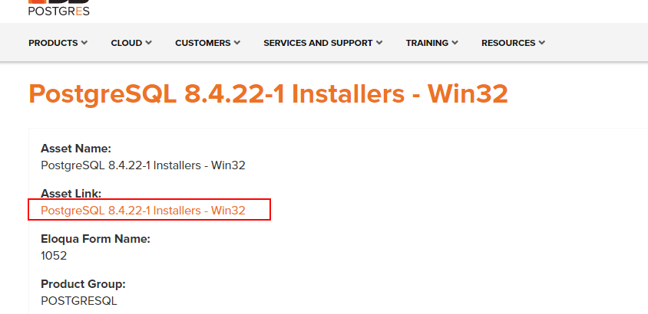
2. Kemudian double klik pada icon master PostgreSQL.

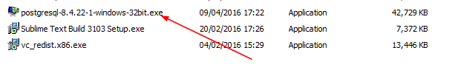

1. Kemudian akan muncul kotak setup pilih next.

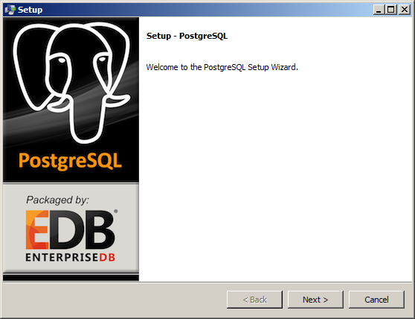

1. Kemudian muncul kotak instalasi directory pilih next. Dan pada kotak “Data directory” pilih next.

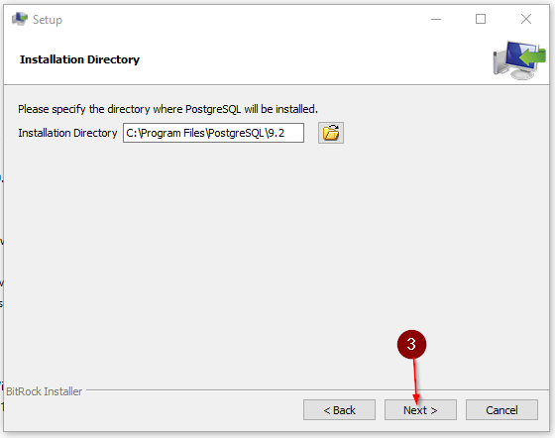

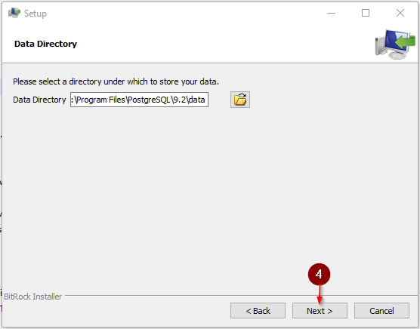

1. Akan muncul kotak Password pada postgreSQL dan masukkan password sesuai yang anda inginkan. (Contoh : simbaz1234) kemudian masukkan password yang sama pada kotak text dibwah kotak teks Password.
2. Pada kotak “Ready to Install” pilih next. Dan tunggu sampai proses install selesai.

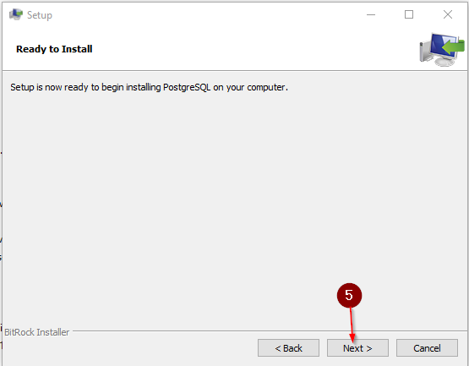

1. Kemudian muncul kotak Finishing Setup. Hilangkan centang pada “Stack Builder…..” dan klik finish. Dan proses install PostgreSQL Selesai.

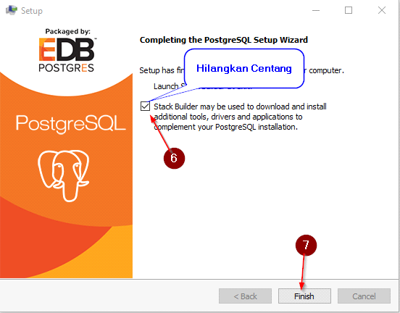

## Merestore Database

1. Buka kotak PostgreSQL dengan cara Tekan tombol windows pada keyboard () dan ketik “pgAdmin III”.
2. Setelah kotak PostgreSQL terbuka double klik pada postgreSQL 8.4 (localhost : 5432). Maka akan muncul kotak yang meminta masukkan password. Kemudian masukkan password yang sama pada tahap instalasi postgreSQL (Contoh : simbaz1234). Dan klik OK.

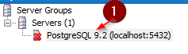

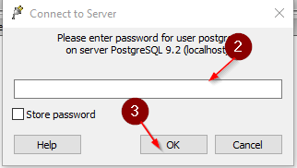

1. Kemudian klik kanan pada databases dan pilih “New Database”.

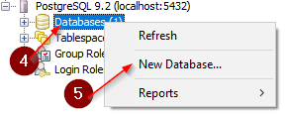

1. Setelah itu akan muncul kotak New Data base dan isikan Nama database (simbaz) pada kolom “Name”. setelah itu klik OK.

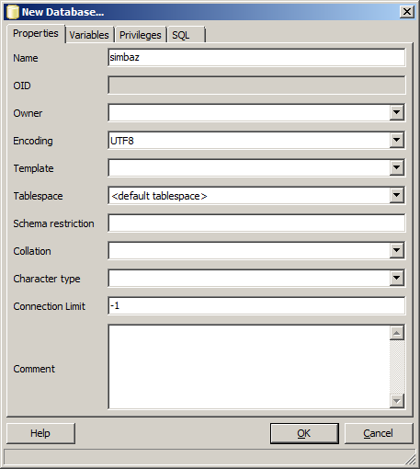

1. Maka kotak New Database akan hilang database “simbaz” berhasil dibuat (dibawah tulisan databases).

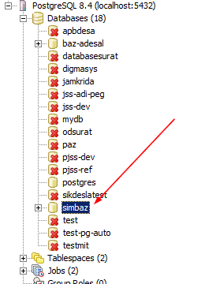

1. Setelah itu klik kanan pada “jamkrida” dan pilih “Restore”.

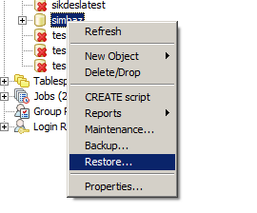

1. Maka akan muncul kotak restore. Kemudian pilih file database backup dengan cara Klik kotak file name di sebelah kanan kotak text filename.

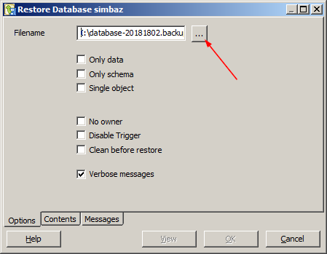

1. Kemudian pilih folder DB di dalam folder aplikasi SimBaz dan klik file backup database kemudian klik Open. (contoh terlihat pada gambar)

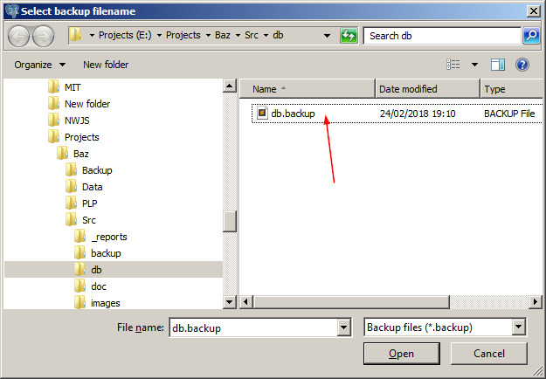

1. Setelah tombol Open diklik maka akan kembali ke kotak restore. Kemudian klik “OK” dan tunggu sampai proses restore selesai.

NB. Jika selesai proses restore tertulis “Process returned exit code 1” maka klik tombol Cancel.

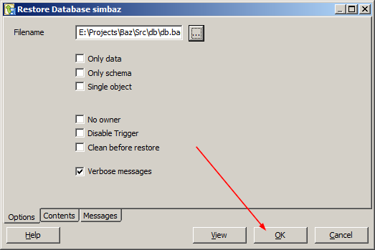

1. Setelah proses restore selesai, tutup window Restore Database ini.

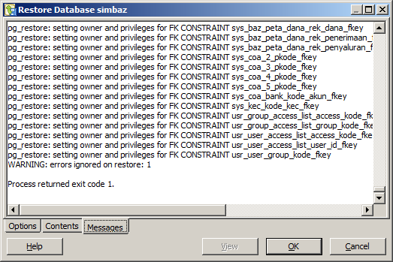

1. Untuk mengecek apakah Restore database telah berhasil dengan cara. Double klik database “simbaz” → Schemas → public → tables. Jika pada tables telah terisi table database maka proses Restore berhasil.

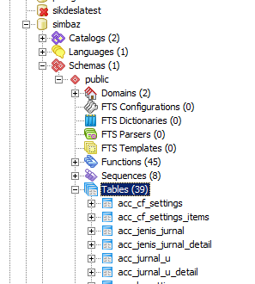

1. Selesai.

## Mengatur Koneksi Aplikasi Dari Komputer Lain (Dalam Satu Jaringan)

1. Pada komputer server (di mana database terinstall), buka Notepad
2. Setelah jendelah open terbuka pilih Disk C: → Folder “Program Files” → Folder “PostgreSQL” →Folder “8.4” →Folder “data” kemudian klik kotak “text document(*.txt)” dibagian kanan bawah ganti dengan “All File” (Sesuai Langkah 3) → setelah itu klik file “pg_hba “ dan klik Open.
3. Maka isi dari file “pg_hba” akan terbuka di jendela notepad.
4. Setelah itu geser pointer ke bawah dan di bawah tulisan “# IPv4 localhost connection :” ketik atau tambahkan   
    “host all all 192.168.1.0/24 md5”  
    (tanpa tanda petik, lihat gambar:)

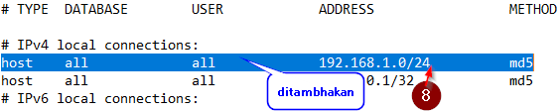

1. Setelah ditambahkan, tekan Ctrl + S untuk menyimpan dokumen pada notepad.
2. Setelah itu klik tombol exit pada jendela notepad

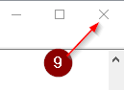

1. Selesai.

## Melakukan Login Aplikasi

1. Jalankan program SiBaz.exe  
   Akan tampil informasi bahwa koneksi database perlu diatur. Klik OK.  
     
   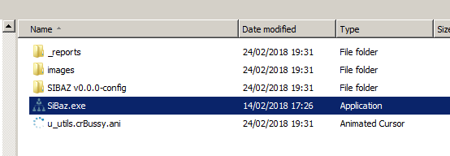  
     
   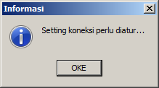
2. Masukkan pengaturan koneksi:  
     
   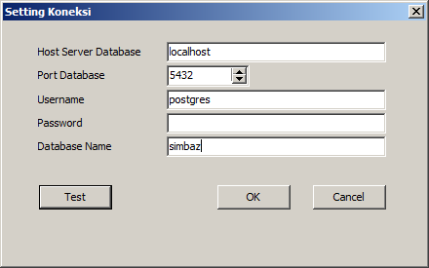  
     
   Host: Localhost (jika program berada dalam satu komputer dengan database), atau nomor IP (masukkan nomor IP komputer yang menjadi server database)  
   Port: Default (5432)  
   Username: postgres  
   Password: sesuaikan dengan yang Anda isi saat menginstall PostgreSQL 8.4  
   Database: simbaz
3. Klik Test. Jika koneksi berhasil, klik OK. Jika koneksi gagal, periksa lagi pengaturan.  
     
   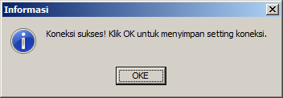  
     
   Setelah sukses, klik OK untuk menutup window pengaturan koneksi.
4. Klik Hubungkan ke Server:  
     
   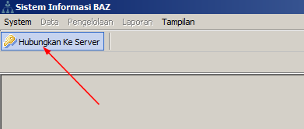
5. Masukkan username dan password Anda, kemudian klik Login. Centang Ingat saya sebelum login agar username dan password Anda tersimpan untuk proses login berikutnya.  
     
   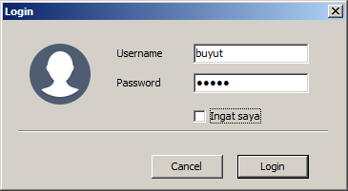  
     
   Contoh:   
   Username: buyut  
   Password: buyut
6. Pilih cabang yang akan diakses dan klik OK. Jika Anda tidak dapat mengakses, tanyalah pada administrator.

